Arbeitsblatt: | Zwiebel- und Knollengewächse | Fachkunde (Dierkes)  Datum:
Arbeitsauftrag: Versuchen Sie die vorliegenden Zwiebeln und Knollen zu erkennen und ergänzen Sie mit Hilfe des Botanischen Wörterbuches und Ihres FK-Buches (grauer Seipel, S. 296f) die Tabelle.
Nr. | Zwiebel oder  Knolle | Deutscher Name | Botanischer Name | Familie | Blütezeit u. Blütenfarben
 |  | Dahlie
 |  | Frühlings-krokus
 |  | Gladiole
 |  | Hyazinthe
 |  | Osterglocke
 |  | Schnee-glöckchen
 |  | Schwertlilie
 |  | Trauben-hyazinthe
 |  | Tulpe
 |  | Winterling
 |  | Blaustern

Unterschied zwischen Zwiebeln und Knollen
Um welche Organe handelt es sich im botanischen Sinne?
Zwiebeln: | Knollen:
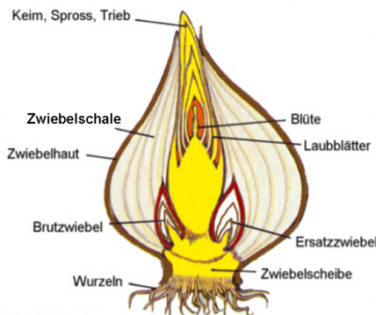 | 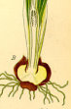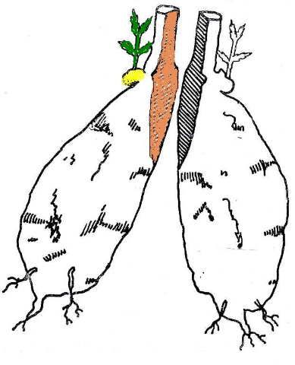

Arbeitsblatt: | Verwendung von Zwiebel- und Knollengewächsen | Fachkunde (Dierkes)  Datum:

FK-Buch S. 299-301

1. Lebensraum Gehölz und Gehölzrand:

z.B.
2. Lebensraum Beet und Rabatte:
z.B.
3. Lebensraum Rasen:
z.B.

Pflanzung:
- Pflanzzeit: Frühjahrsblüher: Sommerblüher:
- Boden: fast jeder Gartenboden ist geeignet, vermieden werden sollte
→ gegebenenfalls zur Auflockerung einarbeiten.
- Zu berücksichtigen bei der Pflanzung sind Wuchshöhe, Blütezeit und –farbe. Schön sind Gruppenpflanzungen von 10-25 Stück (Kreis- und Vierecksformen vermeiden).
- Pflanztiefe: → Faustregel:
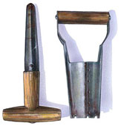
- Flache Grube ausheben, Untergrund lockern, Zwiebeln reinlegen, mit Erde abdecken, andrücken, angießen
oder speziellen Zwiebelpflanzer verwenden

Pflege:

- Beim Blumenschnitt beachten:
- Laubentfernung bzw. Abmähen:
- Düngung nach der Blüte: z.B.

- Nicht winterharte Knollen:

